Бежала лиса, на ворон зазевалась — и попала в колодец. Воды в колодце было немного: утонуть нельзя, да и выскочить — тоже. Сидит лиса, горюет.
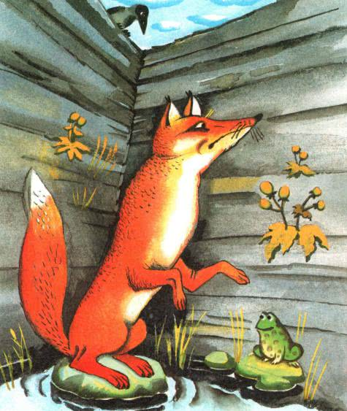
Идет козел — умная голова. Идет, бородищей трясет, рожищами мотает; заглянул от нечего делать в колодец, увидал там лису и спрашивает:— Что ты там, лисонька, поделываешь?
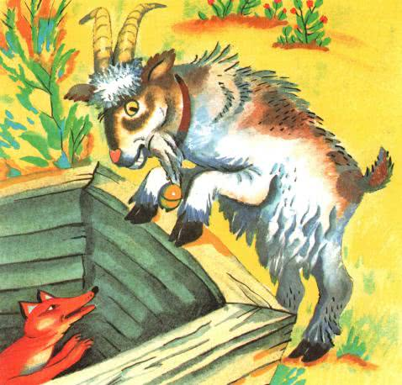
— Отдыхаю, голубчик, — отвечает лиса, — там, наверху, жарко, так я сюда забралась. Уж как здесь прохладно да хорошо! Водицы холодненькой — сколько хочешь!А козлу давно пить хочется.— Хороша ли вода-то? — спрашивает козел.— Отличная, — отвечает лиса. — Чистая, холодная! Прыгай сюда, коли хочешь; здесь обоим нам место будет.
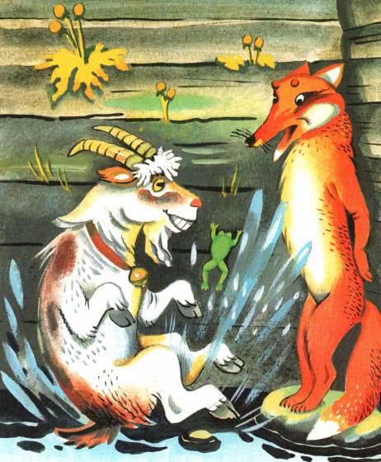
Прыгнул сдуру козел, чуть лисы не задавил. А она ему:— Эх, бородатый дурень, и прыгнуть-то не умел — всю обрызгал.Вскочила лиса козлу на спину, со спины на рога, да и вон из колодца.
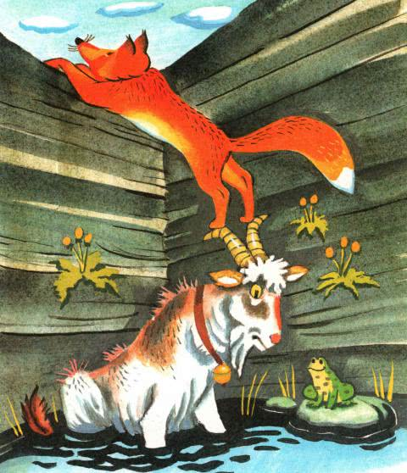
Чуть было не пропал козел с голоду в колодце. Насилу-то его отыскали и за рога вытащили.
Иллюстрации: О. Гвоздева.

